Họ và tên: ………………………………….. KIỂM TRA HỌC KỲ 2
Đề 1
Lớp: 6… Môn: Vật Lý (thời gian làm bài 45’)
-----------------------------------------------

- Trắc nghiệm khách quan: (3đ)
Câu 1: (1 đ) Khoanh tròn chữ cái đầu câu mà em cho là đúng nhất.
1. Trong các cách sắp xếp các chất nở vì nhiệt từ nhiều tới ít sau đây, cách nào là đúng:
A. Lỏng, rắn, khí B. Rắn, khí, lỏng C. Khí, lỏng, rắn D. Khí, rắn, lỏng
2. Khi đổi nhiệt độ từ 60⁰ C sang độ ⁰ F, kết quả nào sau đây đúng?
A. 114 ⁰ F. B. 140 ⁰ F. C. 104 ⁰ F. D. 94 ⁰ F.
Câu 2: (1 đ) Cho đông đặc cùng một thể tích của 3 chất khác nhau: đồng, chì, nước. Chất nào sau đây tăng thể tích
A. Đồng và chì | B. Nước và đồng
C. Nước | D. Nước và chì
Câu 3: (1đ). Đánh dấu câu nào đúng (Đ), câu nào sai (S):
A. Băng phiến có nhiệt độ nóng chảy là 80⁰C
B. Trong thời gian nóng chảy nhiệt độ của vật không thay đổi.
C. Nhiệt độ nóng chảy cao hơn nhiệt độ đông đặc
D. Sự chuyển từ thể lỏng sang thể hơi gọi là sự ngưng tụ.
E. Nhiệt độ càng cao thì tốc độ bay hơi càng chậm
G. Trong cùng một điều kiện như nhau, cồn bay hơi nhanh hơn nước.
II. Tự luận: (7đ)
Câu 1: (6đ). Hình vẽ dưới đây, vẽ đường biểu diễn sự thay đổi của nhiệt độ theo thời gian của một chất. Hỏi:
a. Chất này là chất gì? Nóng chảy và đông đặc ở nhiệt độ bao nhiêu ⁰C?
b. Đoạn BC ứng với các quá trình nào? Quá trình này diễn ra trong thời gian bao lâu?
c. Đoạn AB: chất này tồn tại ở thể nào? Cho biết nhiệt độ thấp nhất ở giai đoạn này? Đoạn CD: chất này tồn tại ở thể nào?
d. Đồ thị biểu diễn sự thay đổi nhiệt độ của chất xảy ra trong bao lâu? Nhiệt độ cao nhất là bao nhiêu ⁰ C?
Nhiệt độ (ºC)
D
6

4

2

0 B C

-2

-4 A
0 1 2 3 4 5 6 7 8 Thời gian (phút)
Câu 2 (1 đ) Khi đổ nước sôi vào cốc thủy tinh mỏng và cốc thủy tinh dày cốc nào dễ vỡ hơn? Tại sao?
BÀI LÀM
……………………………………………………………………………….……..........................................
……………………………………………………………………………………….……….……………………………………………………………………………………..…………………………………………………………………………………………………………………………………..………………………………………………………………………………………………………..……………………………………………………………………………………………………….......................................................................................................................................................................................................................................................................................................................................................................................................................……………………………………………………………………………………….……….………………
Họ và tên: ………………………………….. KIỂM TRA HỌC KỲ 2
Đề 2
Lớp: 6… Môn: Vật Lý (thời gian làm bài 45’)
-----------------------------------------------

- Trắc nghiệm khách quan:
Câu 1:(1 đ) Khoanh tròn chữ cái đầu câu mà em cho là đúng nhất.
1. Khi một vật rắn được làm lạnh đi thì
- Khối lượng của vật giảm đi.  - Thể tích của vật giảm đi | - Trọng lượng của vật giảm đi.  - Trọng lượng của vật tăng lên.
2. Khi đổi nhiệt độ từ 80⁰ C sang độ ⁰ F, kết quả nào sau đây đúng?
- 136◦F B. 146◦F C. 166◦F D. 176◦F
Câu 2(1 đ) Khi cho nước và chì lỏng đông đặc , ta nhận thấy:
- Chì và nước cùng tăng thể tích.  - Chì và nước cùng giảm thể tích | - Chì tăng còn nước giảm thể tích.  - Chì giảm còn nước tăng thể tích.
Câu 3: (1 đ). Đánh dấu câu nào đúng (Đ), câu nào sai (S):
A. Nước đá nóng chảy và đông đặc ở nhiệt độ 0⁰C
B. Sự chuyển từ thể rắn sang thể lỏng gọi là sự nóng chảy
C. Trong thời gian nóng chảy nhiệt độ của vật luôn luôn thay đổi.
D. Nước có thể bay hơi ở nhiệt độ dưới 0⁰C.
E. Khi có gió thổi vào mặt thoáng chất lỏng thì bay hơi càng nhanh.
G. Nhiệt độ càng cao sự bay hơi càng nhanh.
II. Tự luận:
Câu 1: (6 đ). Trên hình vẽ đường biểu diễn sự thay đổi nhiệt độ theo thời gian khi đun nóng và làm nguội một chất rắn. Dựa vào đồ thị hãy cho biết:
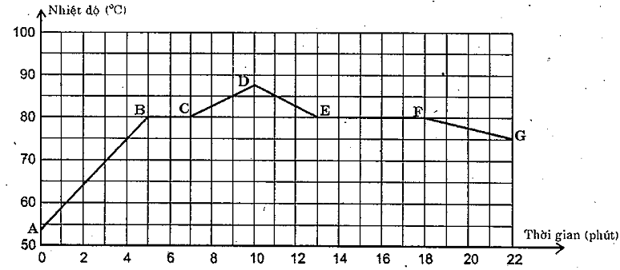
a) Chất này là chất gì? Nóng chảy và đông đặc ở nhiệt độ bao nhiêu ⁰C?
b)Đoạn BC ứng với quá trình nào? Đoạn EF là quá trình nào?
c) Đoạn AB chất này tồn tại ở thể nào? Đoạn DE chất này ở thể nào?
d) Đồ thị biểu diễn sự thay đổi nhiệt độ của chất diễn ra trong bao lâu? Nhiệt độ thấp nhất và nhiệt độ cao nhất là bao nhiêu?
Câu 2: (1 đ) Tại sao chỗ tiếp nối hai đầu thanh ray đường tàu hỏa thường có một khoảng cách?
BÀI LÀM
……………………………………………………………………………….……………………………….
……………………………………………………………………………………….……….……………………………………………………………………………………..………………………………………………………………………………………………………………………………………………………………………………………………………………………………………………………………………………
…………………………………………………………………………………………………………………
…………………………………………………………………………………………………………………

